La Física es una ciencia de medidas, es decir, los resultados de cualquier experiencia deben traducirse siempre en cifras.
Sin embargo, no todo lo que vemos o sentimos puede ser medido, por ello, vamos a definir las magnitudes físicas como aquellas propiedades de un sistema que pueden ser medidas.
La mecánica clásica se basa en la geometría euclídea, la cual, se basa (a su vez) en el hecho de que por un punto únicamente podemos trazar una paralela a una recta.
En mecánica clásica nunca consideraremos el aspecto microfísico de la materia. En ella utilizaremos velocidades mucho más pequeña que la velocidad de la luz.
La mecánica clásica se divide en: cinemática, estática y dinámica.
La cinemática estudia el movimiento en sí, sin tener en cuenta las causas que lo produce.
La estática estudia las fuerzas y las condiciones de equilibrio de los cuerpos sujetos a dichas fuerzas.
La dinámica es un estudio del movimiento de la materia, atendiendo a las causas que lo origina (las fuerzas).

Concepto de trayectoria
Un cuerpo se mueve cuando varía su posición, respecto a un sistema de referencia dado, con el tiempo:
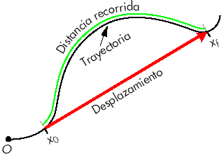 | La posición (s) del móvil es el lugar que ocupa el móvil en cada instante t.  La trayectoria es la línea resultante de unir todos los puntos por donde ha pasado el móvil. Es decir, es el camino seguido por el móvil.  El espacio recorrido es la longitud total de la trayectoria.  El desplazamiento (Δs) es la línea recta que une las posiciones inicial y final.
1

Velocidad. MRU

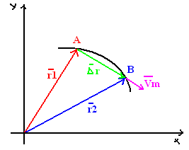 | Se define la velocidad media entre los puntos A y B como:  $v_{}\text{ = }\frac{Δs}{Δt}$ ==> $v_{}\text{ = }\frac{s−s_{0}}{t−t_{0}}$

El movimiento rectilíneo se caracteriza porque R ───> ∞.2
El movimiento rectilíneo uniforme (MRU) se caracteriza porque la velocidad es constante, por tanto, la aceleración es cero3.

4
Gráficas :

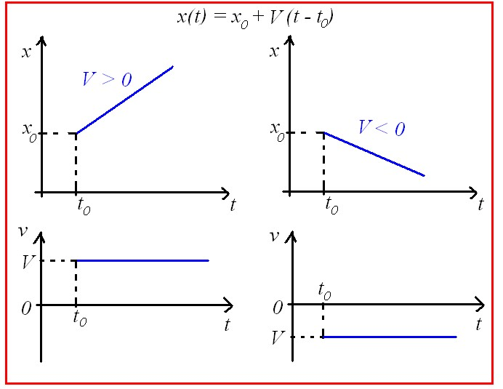

La relación entre la posición (x) y el tiempo (t) viene dado a través de una recta, siendo la ecuación de dicha recta:
$\text{s }=s_{0}+\text{v }(\text{ t - }t_{0})$5

Donde s₀ es la posición inicial del móvil; v es la velocidad del móvil; s es la posición del móvil en un instante t (tiempo).

Aceleración. MRUA

Se define la aceleración: $a_{}\text{ = }\frac{\text{v - }v_{0}}{t−t_{0}}\text{ = }\frac{Δv}{Δt}$

Componentes intrínsecas de la aceleración.
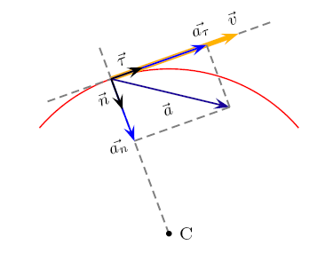 | La aceleración tangencial (a_{t}) es tangente a la trayectoria en cada uno de sus puntos, e indica el cambio que sufre el módulo de la velocidad.  La aceleración centrípeta (a_{c} = a_{N}) se dirige hacia el centro de la curva, e indica el cambio que sufre la velocidad en dirección y/o sentido. En el movimiento rectilíneo esta aceleración es 0 m/s², y en el curvilíneo siempre existe esta aceleración. Esta se expresa:
$a_{c}=\frac{v^{2}}{R}$6
El movimiento rectilíneo uniformemente variado (MRUA) se caracteriza porque la aceleración es constante7.

Este movimiento queda definido mediante las siguientes ecuaciones:
8
$\text{v }=v_{0}+\text{a }(\text{ t - }t_{0})$9 1011

$s=s_{0}+v_{0}(\text{ t - }t_{0})\text{ + }\frac{1}{2}\text{ a }(\text{ t - }t_{0})^{2}$12 13

Gráficas:
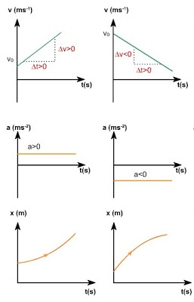
Caída libre. Un caso particular de MRUA es la caída de cuerpos, que se caracteriza porque en este caso la aceleración es la gravedad: $a=g=−\text{10}\begin{matrix}m/{s^{2}}\end{matrix}$.
14
$\text{v }=v_{0}−\text{10}⋅\text{t }$15 1617
$y=y_{0}+v_{0}⋅\text{ t }−5⋅t^{2}$18 19

Movimiento circular

R es finito y constante, es decir, $a_{N}$20 es distinto de cero (0 m/s²).
Hablar de ángulos es hablar de grados, vueltas (revoluciones) y radianes: un radián es el ángulo formado por dos radios de una circunferencia, de tal forma que el arco comprendido entre esos dos radios tiene igual longitud que el radio de la circunferencia.
El ángulo ($φ$21) y el arco (s) están relacionados, pues, a través del radio:
$φ\text{ = }\frac{s}{R}$22 $2π\text{ radianes = 360}°$23
Se define la velocidad angular ($ω$24) como:

$ω\text{ = }\frac{φ−φ_{0}}{t−t_{0}}\text{ = }\frac{Δφ}{Δt}$25 $[ω]\text{ = rad/s}$26

Siendo la relación entre ambas velocidades (angular y lineal):

$$\text{v = }ω\text{ R }$$

La aceleración centrípeta se expresa:
$a_{c}\text{ = }\frac{v^{2}}{R}\text{ = }\frac{ω^{2}R^{2}}{R}\text{ = }ω^{2}\text{ R}$27

Vamos a estudiar tan sólo el movimiento circular uniforme, que se caracteriza porque su velocidad es constante en módulo, aunque varía en dirección y/o sentido.
$v$28 es cte. ==> $ω$29 es cte. ==> $a_{t}{\text{ = 0 m}}/{s^{2}} \text{==}\text{> a = }a_{c}$
30
Se caracteriza por la ecuación: $φ\text{ - }φ_{0}\text{ = }ω(\text{ t - }t_{0})$.
Aunque las ecuaciones más usadas son:
$s=φ⋅R$ v = ω∙R $ω=\frac{2π}{T}=2π⋅f$
El período (T) es el tiempo que tarda el móvil en dar una vuelta completa.

Este movimiento es el que posee los planetas al girar alrededor del Sol, o los satélites al girar alrededor de su planeta. Por ello, forma parte de lo que llamamos gravitación.
Se ampliará la gravitación con la ley de gravitación universal de Newton.

